杭高2012届高三第二次月考地理试卷
注意事项
1.本试卷考试时间90分钟，满分100分。
2.答案一律做在答卷页上。

一．单项选择题（25小题，每小题2分，共50分）
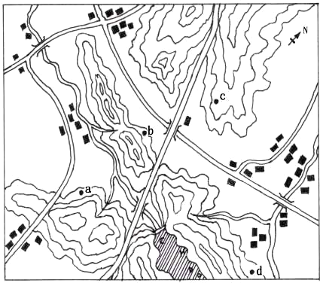
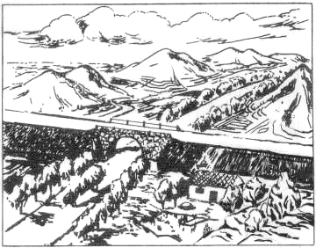
1． 图1是某校一个研究性学习小组在郊外考察时绘制的一幅景观图，当时小组同学在图2中的地点及其观察方向是
图1
图2

A．a，西北 B． b，东北 C．c，西南 D．d,正北
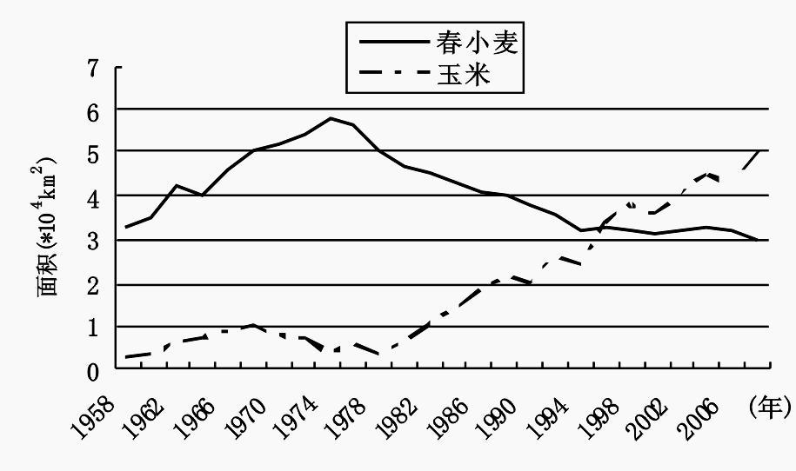
读某流域20世纪50年代以来的气候要素变化(图3)和气候变化对该流域农业生产的影响(图4),回答2-3题。

图3

图 4
2．此流域可能位于我国哪个省级行政区
A．冀 B．鄂 C．甘 D．吉
3．该地区气候变化对农业生产的影响，叙述正确的是
A．农作物种植总面积缩小 B．农作物品种发生明显变化
C．春小麦种植向低海拔地区迁移，种植范围缩小
D．玉米种植上限高度升高，种植范围扩大
某河谷一块高约二百米的巨大沉积岩崖壁上分布着许多直径小于一米的洞穴，河谷所在流域一直为亚热带湿润气候环境。图5是“崖壁洞穴在垂直方向上的分布示意图”，据此回答4-5题。
4．洞穴成因最有可能是
图5
A．流水侵蚀 B．风力侵蚀
C．冰川侵蚀 D．海水侵蚀
5．下列叙述最合理的是
A．年平均河水位线在持续上升 B．海拔越高洞穴形成的年龄越轻
C．海拔越高岩石年龄越老 D．高处洞穴较少，可能是久经外力作用而消失
根据中国、俄罗斯、日本自然和经济特征完成6-7题。
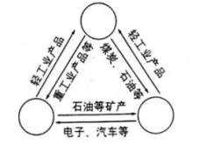
6．读三国经贸合作示意图，判断三个国家
A
B
C
A．A是中国 B是俄罗斯 C是日本
B．A是俄罗斯 B是日本 C是中国
C．A是日本 B是中国 C是俄罗斯
D．A是俄罗斯 B是中国 C是日本
7．A、C两国经济发展具有的相似区位条件是
A．矿产资源丰富 B．水能资源较为丰富
C．内河航运发达 D．海洋运输为主
读某区域地图（图7）及某国家首都内罗毕的气候特征（图8）。完成下列8-9问题。
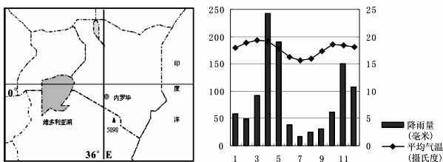
图7 图8

8．内罗毕周围地区适宜种植园艺作物，传统园艺作物以茶叶和咖啡为主。其有利的自然条件是
A．地处平原，地形平坦广阔，土壤深厚肥沃
B．地处低纬，地势较高，气候全年温暖，年温差小
C．河流众多，流量稳定，灌溉水源充足
D．地处低纬，全年受赤道低压控制，全年高温多雨
9．20世纪90年代以来，该国种植园艺作物以花卉为主，并大量出口到欧美市场，其有利的社会经济条件是
A．东临印度洋，海洋运输便利，便于花卉销售到国外市场
B．随着经济的发展与城市化水平的提高，国内花卉市场需求量大
C．花卉种植历史悠久，经验丰富，技术水平高
D．该国为发展中国家，土地、劳动力成本低，政策支持
读“我国某地区一古城遗址附近的古河床剖面图”，据此回答10-11题。
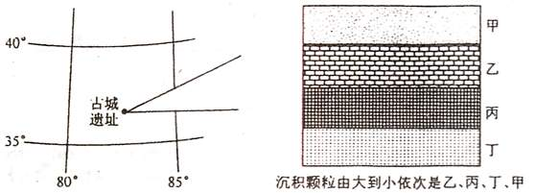

10．该古城消失的原因可能是
①滑坡、泥石流频发 ②过度使用水资源 ③人口增长过快 ④火山喷发
A．①② B．③④ C．①④ D．②③
11．根据河流沉积物的变化，推测历史上古城附近地区环境最好、水草最丰美的时期是
A．甲 B．乙 C．丙 D．丁
图10为”中国自然灾害平均损失等值线图”,读图完成12-13题:
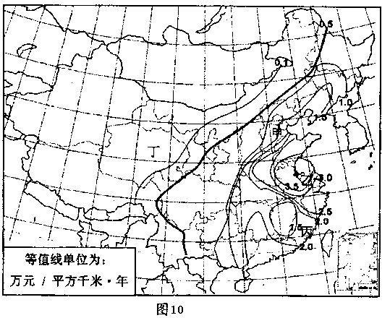
12．图中东部数值比西部高，是因为
A．东部自然灾害种类比西部多 B．东部人口比西部多
C．东部单位面积上的经济产值比西部高D．东部单位面积上的灾害数量比西部多
13．关于图中四地的叙述，不正确的是
A．甲地春季常有旱灾 B．乙地夏季常有涝灾
C．丙地秋季常有台风 D．丁地冬季常有寒潮
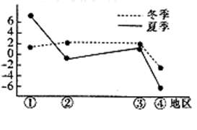
最大可能蒸发量是指在下垫面足够湿润条件下，水分保持充分供应的蒸发量，它表示一个地方自然条件下潜在的蒸发能力。右图为“四个不同流域降水量与最大可能蒸发量之差”。据此回答14—15题。
14．图中四个地区河流冬季进入汛期的是
A．① B．②
C．③ D．④
15．图中④地区下列哪种沉积地貌分布面积很大
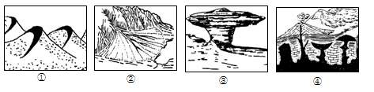

A．① B．② C．③ D．④
读太阳直射点在地表的年运动轨迹图．回答16-17题：
16．春分日(3月21日)太阳直射点的位置是
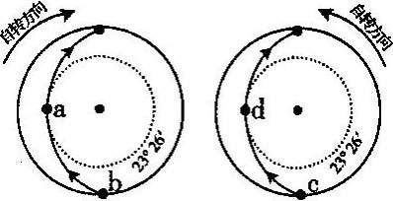
A．a B．b C．c D. d
17．当太阳直射点在a位置时，下列说法正确的是
A．d地正值夏季
B．b地昼短夜长
C．c地正午太阳高度为一年中最小值
D．d地出现极昼现象
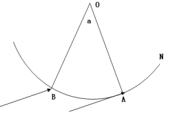
图11中弧N为某局部经线圈，A、B两地纬度相同，O为该经线圈圆心，图中太阳光（→）与N位于同一平面，且与A相切。读图完成第18题．
图11
a
0
B
A
N
18．此日B地的正午太阳高度为
A. 0° B. a
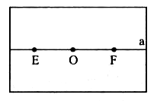
C. 90°-a D. 23.5°+a
图12
19．右图12 中 a表示纬线，E、F两点为
晨昏线与该纬线的交点，0点为EF的中
点。若F的地方时为19时，则纬线a所
处位置和月份可能是
A 北半球、11月 B 北半球、2月 C 南半球、11月 D 南半球、7月
下面是某地冬至日(12月22日)太阳高度变化曲线图，读图回答20-21题。
20．该地的经纬度是
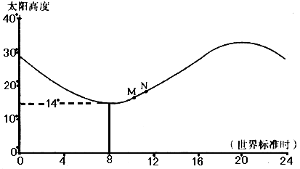
A．76°S，120°W
B．66.5°S．120°E
C．86°S，120°E
D．80.5°S，120°W
21．在图中M至N时间段，太阳位于
A．东南方向 B．东北方向
C．西北方向 D．西南方向
下表是6月22日两地昼长时间、正午太阳高度及正午太阳高度出现的时间（国际标准时），据此回答22—23题。
地点 | 昼长时间 | 正午太阳高度 | 正午太阳高度出现时间
① | 15小时01分 | 73.5° | 5时20分
② | 10小时55分 | 46.5° | 15时20分
22．表中①、②两地的地理坐标分别是
A．7°N，50°W； 20°S，100°E B．40°N，100°E； 20°S，50°W
C．7°N，100°E； 57°N，50°W D．40°N，20°W； 57°N，100°E
23．在①、②两地正午太阳高度相等的这一天，太阳直射
A． 10°S B．0° C．10°N D．20°N
下图为“某城市一住宅区房屋建筑示意图”。读图，完成24-25题。
24．对该城市所在省区的叙述，正确的是
A.地势低平，气候温湿，属回归沙漠带上的绿洲
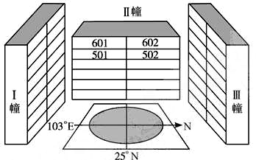
B.喀斯特地貌广布，流水侵蚀强烈
C.既有陆地边界，也有海洋边界
D.少数民族众多，属岭南文化区
25．当Ⅱ幢房屋上午阳光被Ⅲ幢房屋严重遮挡时节，
下列判断正确的是
A.南极臭氧空洞达一年中的最大值
B.哈尔滨的冰雕艺术节正拉开帷幕
C.我国的低温中心在青藏高原
D.驯鹿向南迁徙到温带草原带

二．综合分析题（3题，共50分）
26．图13为中国某区域图，完成下列问题。（17分）
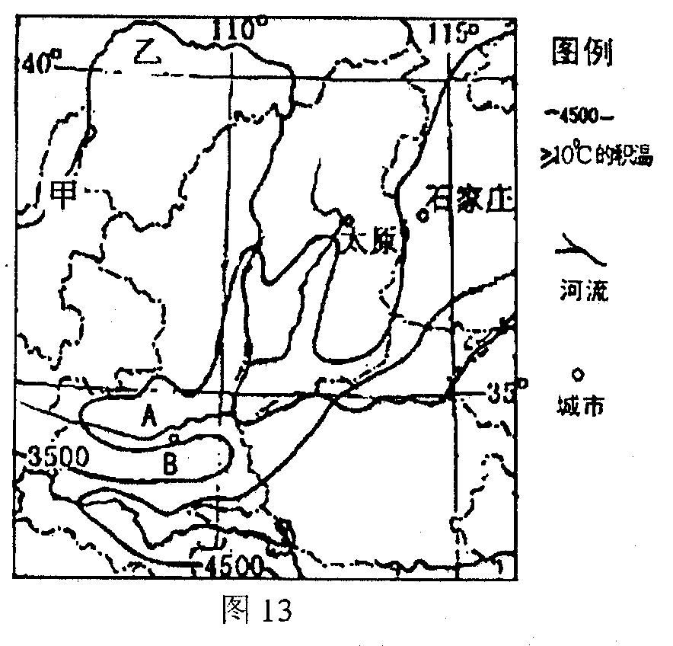
（1）分析图中等积温线资料，简述该地区积温的大致分布规律和影响因素。（5分）
（2）图中A是 (地形区)。简述其形成原因。（5分）
（3）黄河从甲到乙河段水文特征中最大的变化是什么？为什么？（4分）
（4）近年来，图中大部分地区沙尘暴天气明显增多，简述产生该现象的地表环境特征。（3分）

27．阅读下列材料回答问题（16分）
材料一 据报道，中国海军舰艇编队去年12月26日13时45分从三亚启航，赴亚丁湾、索马里海域（图中丙附近）执行护航任务。
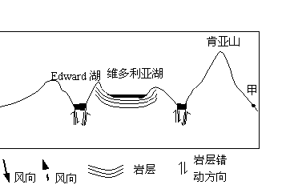
材料二 下图为非洲及周边地区略图，图上标出了1月和7月的风向，右为非洲东部部分地区的地形和构造剖面示意图。
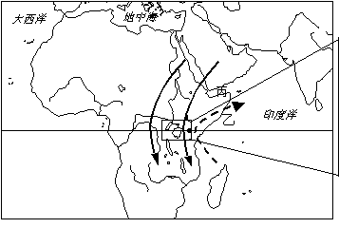

材料三 图中东非地区的甲地，海拔1800米，下为该地1、7两个月的气温降水资料
 | A月 | B月
气温（℃） | 18. 0 | 19.2
降水（mm） | 58.3 | 242.3
（1）据图分析索马里海域（丙附近）地理位置的重要性。（4分）
（2）根据材料简述维多利亚湖盆和Edward湖盆的成因 。（4分）
（3）B最可能是1月还是7月的气温降水资料，分析甲地气温年较差小和降水量差异大的原因。（8分）
28．（17分）阅读下列材料，回答问题
材料一 图10是世界某区域略图。
图10
乙
12°
6°
8°
甲
国界线
河流
海域
城市

材料二 表1为甲地2月和8月的降水量和气温资料表。
表1：
月份  项目 | 2月 | 8月
平均最高气温（℃） | 33.2 | 28.3
平均最低气温（℃） | 23.7 | 21.8
降水量（mm） | 40.6 | 121.7

（1）对比分析甲地2月和8月降水量及气温的差异。（8分）
（2）与莱茵河相比，指出乙河航运价值的高低并分析原因。（5分）
（3）图示区域北部处于沙漠向草原过渡的干旱、半干旱地带。请指出该区域北部的主要环境问题并分析原因。（4分）

杭高2012届高三第二次月考地理答卷页
试场号_________ 座位号________ 班级_________ 姓名____________ 学号_________

…………………………………装……………………………………订………………………线………………………………………

一．单项选择题（每题2分，共50分）
题号 | 1 | 2 | 3 | 4 | 5 | 6 | 7 | 8 | 9 | 10
答案
题号 | 11 | 12 | 13 | 14 | 15 | 16 | 17 | 18 | 19 | 20
答案
题号 | 21 | 22 | 23 | 24 | 25
答案

二、综合分析题（3小题，共50分）
26．（17分）
(1)（5分）

(2)（5分）

(3)（4分）

（4）（3分）

27．（16分）
座位号
（1）（4分）

（2）（4分）

（3）（8分）

28．（17分）
(1)（8分）

(2)（5分）

(3)4分）

参考答案
CCDAD DBBDD BCDBA CCBCD ABCBC
26．（17分）（1）自东南向西北递减，山地高原积温低，山谷平原积温高。纬度、地形。(5分)
（2）渭河平原，先断裂下陷形成地堑，后流水沉积形成冲积平原。（5分）
（3）水量逐渐减少。少支流补给，人类引用量大，蒸发严重。（4分）
（4）植被稀少、土质疏松、地表干燥、（3分）
27．（16分）（1）地处沟通印度洋和大西洋的海上便捷通道，是中国与欧洲与非洲西部海运的重要通道.(4分)
（2）岩层向下弯曲形成向斜 岩层断裂下陷形成地堑.(4分)
（3）7月 纬度低、海拔较高所以气温年较差小.7月来自海洋的东南风带来大量水汽,受山地抬升,降水多;1月受来自大陆的东北风影响,降水少.(8分)
28.（17分）
（1）降水8月多，气温8月份低（2分）。8月份受赤道低压、西南风以及暖流的影响，降水多；2月份受东北风的影响，降水少（4分）。8月份降水多、云量多，大气对太阳辐射的削弱作用强，气温低。（2分）
（2）与莱茵河相比乙河的航运价值低（1分），原因：与莱茵河相比，该河上游流经热带草原气候区，降水季节变化大，导致该河流量不稳定；流域内经济落后，运输的需求量不大。（4分）
（3）主要的环境问题：植被破坏；土地退化（荒漠化和盐碱化）；生物多样性减少。（2分）；原因：该区域处于沙漠向草原过渡地带，生态脆弱（1分）；且人口增长迅速，以及不合理的农业生产方式（过度开垦、放牧）（1分）。

